**,,ZASMAKUJ W BIBLIOTECE”**

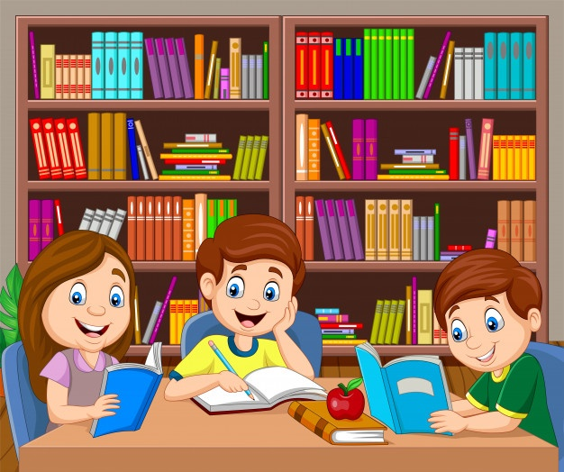

**Drodzy czytelnicy!**

Dzisiaj dla Was zabawy on-line: gry, quizy, łamigłówki literackie.

Na ciekawskich czytelników czeka escape room z tajemnicą biblioteki i oczywiście audiobooki z książkami.

**GRA** **Zasmakuj w bibliotece, czyli łasuch literacki.**

<https://view.genial.ly/5eb9b82ea249660da04b4b99/interactive-image-zasmakuj-w-bibliotece-czyli-lasuch-literacki?fbclid=IwAR2DNnKrDhSkFWlktfY4VGa1_9Zne4bp9ZhhsfiKlytSNoSpUgxZdSfvhrg>

**SMAKOWITY QUIZ** – **połącz wyrazy w pary tworząc tytuły książek**

<https://wordwall.net/pl/resource/2106172/smakowity-quiz-po%c5%82%c4%85cz-wyrazy-tworz%c4%85c-tytu%c5%82y-ksi%c4%85%c5%bcek>

**GRA Czy znasz bohaterów baśni i bajek**.

<https://learningapps.org/watch?v=pmgk694x220>

**GRA** **W świecie baśni**

<https://learningapps.org/watch?v=pmvvtqcsk20&fbclid=IwAR2U2Ht29BI69AShyt6JXrTlH4M962IQRNvvFJ9UlwNzpfxisigyUrj5xO0>

**GRA** **Bohaterowie naszych lektur**

<https://wordwall.net/pl/resource/2260349/bohaterowie-naszych-lektur>

**GRA Czy znasz lektury szkolne?**

<https://wordwall.net/pl/resource/1943354/polski/czy-znasz-lektury-szkolne>

**PUZZLE Bohaterowie naszych lektur**

<https://learningapps.org/watch?v=pp0im58ij20&fbclid=IwAR0JDPBR6Xb1Fp52sbJys2vI9yN3R_rPI5Lpr2N26xFtyErnIXo0bfYcpo0>

**PUZZLE Carlo Collodi Pinokio**

<https://puzzlefactory.pl/pl/puzzle/graj/dla-dzieci/234315-carlo-collodi-pinokio?utm_source=facebook&utm_medium=visit&utm_campaign=share_puzzle&fbclid=IwAR1Dfp2h93KQWKGzSUd0I87RlP2y7-0bGsvF4elPuvtUIK8NSxGKDGlQQZ0>

**ESCAPE ROOM – Tajemnica biblioteki**

<https://view.genial.ly/5eb29a7eed67d20d806219fc/game-breakout-escape-room?fbclid=IwAR2iSpIDPoj9NHXi8aO8_0flcS_tQ_-kVo-H3YxdMkfX6xs28bPI2a3D3mU>

**Zaprojektuj okładkę książki kucharskiej**

<https://view.genial.ly/5eba848b7719510d866175de/interactive-content-zaprojektuj-okladke-ksiazki-kucharskiej?fbclid=IwAR2JwHpTA_p9YrbRoPrzWO6VHLs_QPsacZFbPtgJFUJ-UWGA1WfEJEVcqOs>

**Łamigłówka** **Kto Kłamie? Logiczne Zagadki Sprawdzą Twój Umysł – Jesteś Mądry Czy Niekoniecznie?**

<https://www.youtube.com/watch?v=HenUsmsFRmI>

**Łamigłówka 15 trudnych zagadek, które oszukają twój umysł**

<https://www.youtube.com/watch?v=rSNNixJvHuo>

**Łamigłówka Najlepsze zagadki i łamigłówki. Czy Jesteś w stanie je rozwiązać?**

<https://www.youtube.com/watch?v=B6hcFQC8Fhc>

**Audiobook Detektyw Pozytywka**

<https://www.youtube.com/watch?v=1sorMbUN3tE>

**Audiobook Dzieci z Bullerbyn**

<https://www.youtube.com/watch?v=UbH56wdPqWE>

**Audiobook Dynastia Niziołków**

<https://www.youtube.com/watch?v=NxGxe2St1Lo>

**Audiobook Babcia Rabuś**

<https://www.youtube.com/watch?v=DoKNiN4QpYI>

**Miłej zabawy!**

Źródło:

<https://spmiejscep.szkolna.net/biblioteka-szkolna/zasmakuj-w-bibliotece>